# 1 基础

## 1.1 MQ比较

**RabbitMQ**

RabbitMQ是使用Erlang编写的一个开源的消息队列，本身支持很多的协议：AMQP，XMPP, SMTP, STOMP，也正因如此，它非常重量级，更适合于企业级的开发。同时实现了Broker构架，这意味着消息在发送给客户端时先在中心队列排队。对路由，负载均衡或者数据持久化都有很好的支持。

**Redis**

Redis是一个基于Key-Value对的NoSQL数据库，开发维护很活跃。虽然它是一个Key-Value数据库存储系统，但它本身支持MQ功能，所以完全可以当做一个轻量级的队列服务来使用。对于RabbitMQ和Redis的入队和出队操作，各执行100万次，每10万次记录一次执行时间。测试数据分为128Bytes、512Bytes、1K和10K四个不同大小的数据。实验表明：入队时，当数据比较小时Redis的性能要高于RabbitMQ，而如果数据大小超过了10K，Redis则慢的无法忍受；出队时，无论数据大小，Redis都表现出非常好的性能，而RabbitMQ的出队性能则远低于Redis。

**ZeroMQ**

ZeroMQ号称最快的消息队列系统，尤其针对大吞吐量的需求场景。ZeroMQ能够实现RabbitMQ不擅长的高级/复杂的队列，但是开发人员需要自己组合多种技术框架，技术上的复杂度是对这MQ能够应用成功的挑战。ZeroMQ具有一个独特的非中间件的模式，你不需要安装和运行一个消息服务器或中间件，因为你的应用程序将扮演这个服务器角色。你只需要简单的引用ZeroMQ程序库，可以使用NuGet安装，然后你就可以愉快的在应用程序之间发送消息了。但是ZeroMQ仅提供非持久性的队列，也就是说如果宕机，数据将会丢失。其中，Twitter的Storm 0.9.0以前的版本中默认使用ZeroMQ作为数据流的传输（Storm从0.9版本开始同时支持ZeroMQ和Netty作为传输模块）。

**ActiveMQ**

ActiveMQ是Apache下的一个子项目。 类似于ZeroMQ，它能够以代理人和点对点的技术实现队列。同时类似于RabbitMQ，它少量代码就可以高效地实现高级应用场景。

**Kafka/Jafka**

Kafka是Apache下的一个子项目，是一个高性能跨语言分布式发布/订阅消息队列系统，而Jafka是在Kafka之上孵化而来的，即Kafka的一个升级版。具有以下特性：快速持久化，可以在O(1)的系统开销下进行消息持久化；高吞吐，在一台普通的服务器上既可以达到10W/s的吞吐速率；完全的分布式系统，Broker、Producer、Consumer都原生自动支持分布式，自动实现负载均衡；支持Hadoop数据并行加载，对于像Hadoop的一样的日志数据和离线分析系统，但又要求实时处理的限制，这是一个可行的解决方案。Kafka通过Hadoop的并行加载机制统一了在线和离线的消息处理。Apache Kafka相对于ActiveMQ是一个非常轻量级的消息系统，除了性能非常好之外，还是一个工作良好的分布式系统。

# 2. Kafka

## 2.1 Kafka基础

### 2.1.1 架构

* **Broker**

Kafka集群包含一个或多个服务器，这种服务器被称为broker

* **Topic**

每条发布到Kafka集群的消息都有一个类别，这个类别被称为Topic。（物理上不同Topic的消息分开存储，逻辑上一个Topic的消息虽然保存于一个或多个broker上但用户只需指定消息的Topic即可生产或消费数据而不必关心数据存于何处）

* **Partition**

Parition是物理上的概念，每个Topic包含一个或多个Partition.

* **Producer**

负责发布消息到Kafka broker

* **Consumer**

消息消费者，向Kafka broker读取消息的客户端。

* **Consumer Group**

每个Consumer属于一个特定的Consumer Group（可为每个Consumer指定group name，若不指定group name则属于默认的group）。

### 2.1.2 Kafka拓扑结构

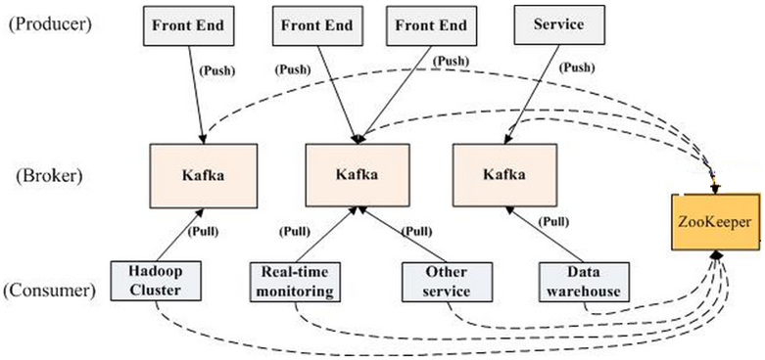

如上图所示，一个典型的Kafka集群中包含若干Producer（可以是web前端产生的Page View，或者是服务器日志，系统CPU、Memory等），若干broker（Kafka支持水平扩展，一般broker数量越多，集群吞吐率越高），若干Consumer Group，以及一个Zookeeper集群。Kafka通过Zookeeper管理集群配置，选举leader，以及在Consumer Group发生变化时进行rebalance。Producer使用push模式将消息发布到broker，Consumer使用pull模式从broker订阅并消费消息。

### 2.1.3 Topic & Partition

Topic在逻辑上可以被认为是一个queue，每条消费都必须指定它的Topic，可以简单理解为必须指明把这条消息放进哪个queue里。为了使得Kafka的吞吐率可以线性提高，物理上把Topic分成一个或多个Partition，每个Partition在物理上对应一个文件夹，该文件夹下存储这个Partition的所有消息和索引文件。若创建topic1和topic2两个topic，且分别有13个和19个分区，则整个集群上会相应会生成共32个文件夹（本文所用集群共8个节点，此处topic1和topic2 replication-factor均为1），如下图所示。

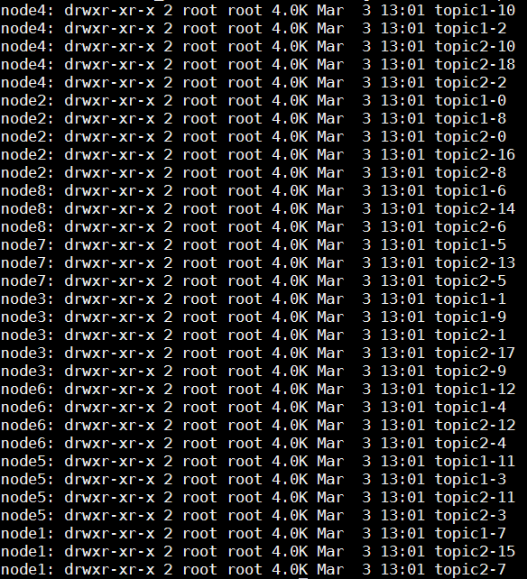

每个日志文件都是一个log entrie序列，每个log entrie包含一个4字节整型数值（值为N+5），1个字节的"magic value"，4个字节的CRC校验码，其后跟N个字节的消息体。每条消息都有一个当前Partition下唯一的64字节的offset，它指明了这条消息的起始位置。磁盘上存储的消息格式如下：

message length ： 4 bytes (value: 1+4+n)

"magic" value ： 1 byte

crc ： 4 bytes

payload ： n bytes

这个log entries并非由一个文件构成，而是分成多个segment，每个segment以该segment第一条消息的offset命名并以“.kafka”为后缀。另外会有一个索引文件，它标明了每个segment下包含的log entry的offset范围，如下图所示。

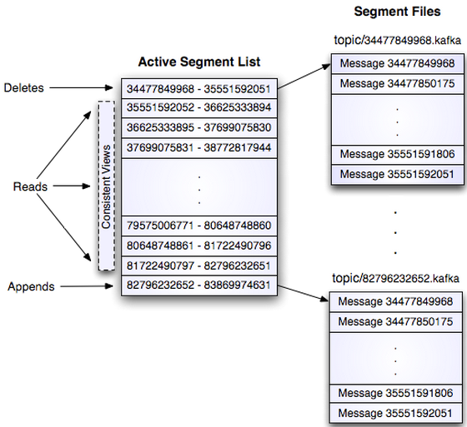

因为每条消息都被append到该Partition中，属于顺序写磁盘，因此效率非常高（经验证，顺序写磁盘效率比随机写内存还要高，这是Kafka高吞吐率的一个很重要的保证）。

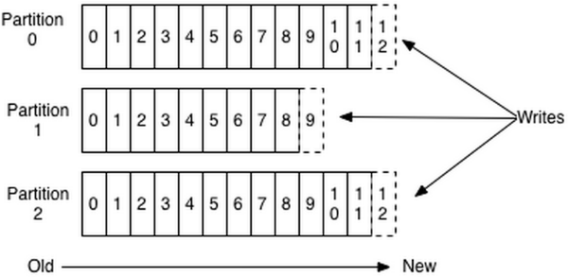

对于传统的message queue而言，一般会删除已经被消费的消息，而Kafka集群会保留所有的消息，无论其被消费与否。当然，因为磁盘限制，不可能永久保留所有数据（实际上也没必要），因此Kafka提供两种策略删除旧数据。一是基于时间，二是基于Partition文件大小。例如可以通过配置$KAFKA_HOME/config/server.properties，让Kafka删除一周前的数据，也可在Partition文件超过1GB时删除旧数据，配置如下所示。

# The minimum age of a log file to be eligible for deletion

log.retention.hours=168

# The maximum size of a log segment file. When this size is reached a new log segment will be created.

log.segment.bytes=1073741824

# The interval at which log segments are checked to see if they can be deleted according to the retention policies

log.retention.check.interval.ms=300000

# If log.cleaner.enable=true is set the cleaner will be enabled and individual logs can then be marked for log compaction.

log.cleaner.enable=false

这里要注意，因为Kafka读取特定消息的时间复杂度为O(1)，即与文件大小无关，所以这里删除过期文件与提高Kafka性能无关。选择怎样的删除策略只与磁盘以及具体的需求有关。另外，Kafka会为每一个Consumer Group保留一些metadata信息——当前消费的消息的position，也即offset。这个offset由Consumer控制。正常情况下Consumer会在消费完一条消息后递增该offset。当然，Consumer也可将offset设成一个较小的值，重新消费一些消息。因为offet由Consumer控制，所以Kafka broker是无状态的，它不需要标记哪些消息被哪些消费过，也不需要通过broker去保证同一个Consumer Group只有一个Consumer能消费某一条消息，因此也就不需要锁机制，这也为Kafka的高吞吐率提供了有力保障。